15549/2021/16 Záměr prodat nemovitost
Město Náchod
Městský úřad Náchod
Č.j. MUNAC47121/2023/SM
PID: MUNAX00WIU4C
Náchod, 22.5.2023

Město Náchod zveřejňuje podle § 39 odst. 1. zákona č. 128/2000 Sb., o obcích (obecní zřízení), ve znění pozdějších předpisů, z á m ě r prodeje pozemku p.č. St. 312 (zastavěná plocha a nádvoří), jehož součástí je stavba: Dolní Radechová, č.e. 519, (jiná stavba), pozemku p.č. 2401/22 (ostatní plocha, jiná plocha), pozemku p.č. 2401/23 (ostatní plocha, jiná plocha), pozemku p.č. 2401/24 (ostatní plocha, jiná plocha) a pozemku p.č. 2401/25 (ostatní plocha, jiná plocha) vše v k.ú. a obci Dolní Radechová.

K tomuto záměru je možné se vyjádřit do 13:00 hod., 6.6.2023
Jan Birke
starosta města Náchoda

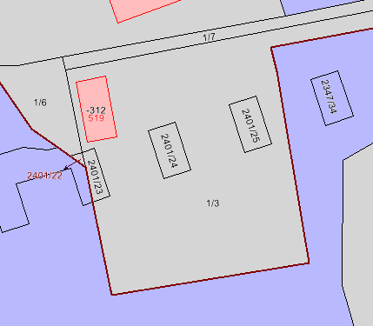
Vyvěšeno na úřední desce dne: 22.5.2023

Sejmuto z úřední desky dne: 6.6.2023

